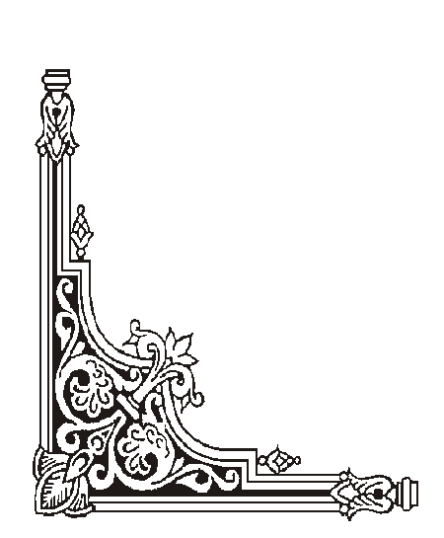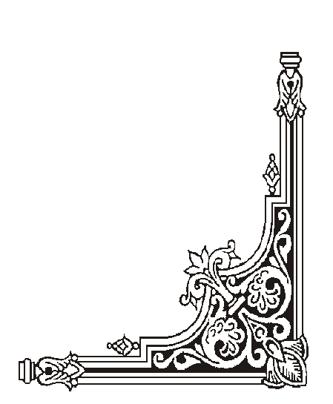

**TRUNG TÂM HỖ TRỢ PHÁT TRIỂN**

**GIÁO DỤC HÒA NHẬP ĐÀ NẴNG**

**🙡🕮🙣**

**KẾ HOẠCH**

**GIÁO DỤC CÁ NHÂN**



**Họ và tên học sinh:** **Sầu Ngọc Bảo Hân**

**Ngày sinh:** 20/ 12/ 2013

**Địa chỉ nhà riêng:** K82/ 129 Nguyễn Lương Bằng- Liên Chiểu- ĐN

**Điện thoại:** 0935334923

**Giáo viên phụ trách:** Hồ Thanh Thủy

***Đà Nẵng, tháng 01 năm 2021***

## **KẾ HOẠCH GIÁO DỤC CÁ NHÂN**

**1. Những thông tin chung**

Họ và tên trẻ: **Sầu Ngọc Bảo Hân**. Nam/nữ: Nữ

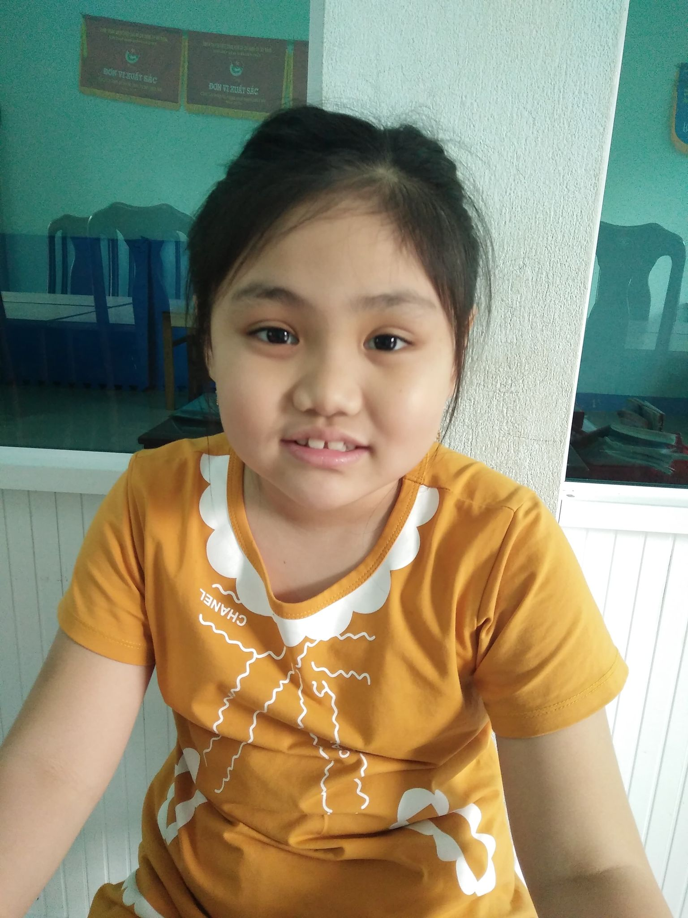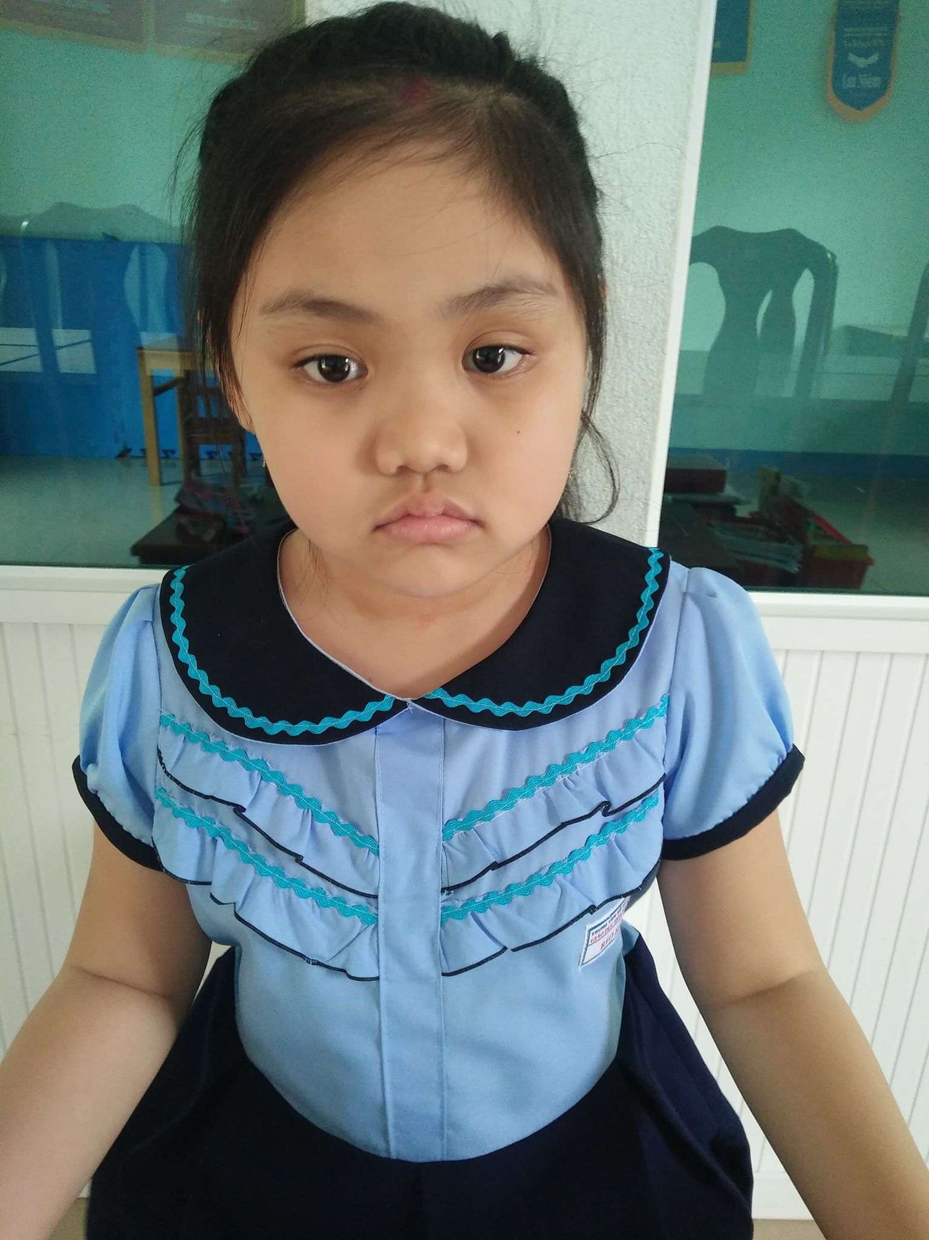

Sinh ngày: 20/ 12/ 2013

Học sinh lớp: mẫu giáo Trường: MN Hồng Đức

Họ tên bố: Sầu Ngọc Tâm Nghề nghiệp: Buôn bán

Họ tên mẹ: Huỳnh Thị Bình Nghề nghiệp: Buôn bán

Địa chỉ gia đình: K82/ 129 Nguyễn Lương Bằng- Liên Chiểu- Đà Nẵng

Số điện thoại liên hệ: 0935334923

**2. Đặc điểm chính của trẻ**

* Dạng khó khăn (Khó khăn về học, khiếm thính, khiếm thị, khó khăn về ngôn ngữ-giao tiếp, khó khăn về vận động, …)

+ Khó khăn về ngôn ngữ- giao tiếp

+ Trẻ có hành vi không phù hợp điển hình: kém tập trung chú ý, hay vẫy tay, cười một mình. Trẻ ít hợp tác.

1. **Tư thế- di chuyển**

* Trẻ có thể đi cầu thang không cần vịn tay vào tay vịn cầu thang
* Biết tạo tư thế khi nhảy xuống, hai chân tiếp đất cùng một lúc và tay không bị chạm xuống đất
* Trẻ chưa nhảy lò cò tiến lên phía trước được, chỉ nhảy tiến lên phía trước được 2, 3 bước nhưng với chân phải làm trụ

1. **Vận động tinh**

* Khi cho trẻ xem mẫu giơ ngón tay hình chữ V trẻ biết giơ 2 ngón tay trỏ và ngón giữa ra nhưng các ngón khác lại hơi mở
* Với bài tập nắm xòe hai bàn tay luân phiên kể cả vừa nhìn mẫu hay làm một mình thì 2 tay của trẻ đều xòe hoặc nắm đồng thời
* Với bài tập sao chép chiếc cổng dù cho xem cách làm trẻ cũng chưa xếp được cái cổng

1. **Nhận thức**

* Trẻ biết phân biệt to nhỏ
* Khi cho thực hiện sao chép chiếc xe tải trẻ chỉ xếp các khối gỗ cùng theo một chiều dọc và chiều ngang không ra hình xe tải
* Trẻ vẽ được hình tròn
* Trẻ chưa vẽ được hình vuông
* Chưa biết so sánh nặng- nhẹ

1. **Ngôn ngữ- xã hội**

* Trẻ nói câu tạo thành 2 từ
* Trả lời được tên đệm, tên của mình
* Biết đếm số tương ứng với đồ vật từ 1 đến 10
* Chưa nhắc lại được 4 số khi yêu cầu
* Chưa hiểu những tình huống giả định
* **Nhu cầu của trẻ**

*\* Phát triển ngôn ngữ - giao tiếp*

- Diễn đạt được những câu ngắn từ 2 đến 5 từ

- Biết trả lời được cả họ và tên của mình

- Biết trả lời được các câu hỏi theo chủ đề

- Diễn đạt được những câu ngắn từ 2 đến 5 từ để trả lời theo các mẫu câu:

Ai đang làm gì?

Ai đang làm gì với ai?

Ai đang làm gì ở đâu?

Ai đang làm gì với ai ở đâu?

- Đọc thuộc được các bài thơ: Yêu mẹ, bạn mới, con cá vàng, xe chữa cháy

*\* Phát triển vận động thô, tinh*

- Thực hiện được các vận động: bắt và tung bóng, bật nhảy xa, đi nối gót, nhảy lò cò...

- Xâu được hạt xen kẽ nhau

- Biết xé dán tự do

- Biết tô màu trong hình vẽ

- Biết đồ lại các hình vẽ đơn giản như: đường thẳng, đường cong, hình tròn, lượn sóng…

- Biết viết nét cơ bản, chữ cái…

*\* Tuân thủ nội quy lớp học*: ngồi ngoan, tập trung chú ý

## **KẾ HOẠCH GIÁO DỤC CÁ NHÂN**

## **Mục tiêu dài hạn (từ tháng 01- 2021 đến tháng 05- 2021)**

**Trẻ: Bảo Hân Người thực hiện: Hồ Thanh Thủy**

|  |  |  |
| --- | --- | --- |
| **Lĩnh vực** | **Mục tiêu** | **Kết quả** |
| **Nhận thức** | - Nhận biết được 1 số màu sắc: đỏ, vàng, xanh lá, xanh dương  - Nhận biết được 1 số hình dạng: tròn, vuông, tam giác, chữ nhật  - Nhận biết được trên - dưới  - Nhận biết được dài - ngắn  - Nhận biết được số lượng trong phạm vi 1, 2 |  |
| **Ngôn ngữ** | - Diễn đạt được những câu ngắn từ 2 đến 5 từ để trả lời theo các mẫu câu:  Ai đang làm gì?  Ai đang làm gì với ai?  Ai đang làm gì ở đâu?  Ai đang làm gì với ai ở đâu?  - Giúp trẻ nhận biết được một số âm: c, d, đ, g  - Tìm đúng âm c, d, đ, g trong từ  - Trẻ có thể giới thiệu tên, tuổi của mình |  |
| **Vận động thô** | - Thực hiện được các vận động:  + Ném bóng dính,  + Ném bóng vào giỏ,  + Bật nhảy xa,  + Đi nối gót,  + Nhảy lò cò,  + Đi thăng bằng trên ghế cao 30cm |  |
| **Vận động tinh** | - Trẻ biết lấy màu theo yêu cầu và tô màu gọn các đồ vật, con vật  - Trẻ có thể viết nét sổ thẳng, nét ngang, nét xiên trái, phải, nét móc xuôi, móc ngược  - Trẻ có thể viết chữ a, b, o, ô. Số 1, 2  - Biết xé dán vào hình vẽ |  |
| **Xã hội** | - Biết vòng tay và nói “chào cô” khi đến lớp và ra về  - Biết chào người lạ (biết chào người lớn hơn khi gặp)  - Biết nói “lời cảm ơn” và “lời xin lỗi”  - Biết chia sẻ, giúp đỡ lẫn nhau |  |

**2. Mục tiêu ngắn hạn (tháng 01/ 2021)**

**Trẻ: Bảo Hân Người thực hiện: Hồ Thanh Thủy**

|  |  |  |
| --- | --- | --- |
| **Lĩnh vực** | **Mục tiêu** | **Kết quả** |
| **Nhận thức** | Nhận biết được 1 số màu sắc: đỏ, vàng, xanh lá, xanh dương | 1 |
| **Ngôn ngữ** | Nói được câu từ 2 đến 3 từ để trả lời theo mẫu câu:  + Ai đang làm gì?  + Ai đang làm gì với ai? | 1 |
| **Vận động thô** | Trẻ thực hiện được vận động: chụm hai chân bật nhảy xa, ném bóng dính | 2 |
| **Vận động tinh** | -Trẻ biết lấy màu theo yêu cầu và tô màu gọn các đồ vật  -Trẻ có thể viết nét sổ thẳng, nét ngang | 2 |
| **Xã hội** | Biết vòng tay và nói “chào cô” khi đến lớp và ra về | 1 |

**2.1. Hoạt động giáo dục (Từ ngày 01/ 01/ 2021 đến ngày 16/ 01/ 2021)**

**Trẻ: Bảo Hân Người thực hiện: Hồ Thanh Thủy**

|  |  |  |
| --- | --- | --- |
| **STT** | **MỤC TIÊU** | **CÁC HOẠT ĐỘNG** |
| **1** | Nhận biết được 1 số màu sắc: đỏ, xanh lá | - GV đưa cho trẻ xem quả bóng có màu đỏ và hỏi: “Quả bóng có màu gì ?” và nói: “Màu đỏ”  - GV cho trẻ nhắc lại “Màu đỏ”  - Yêu cầu trẻ chọn quả bóng có màu đỏ giống cô.  Tương tự, cho trẻ làm quen với một số đồ chơi có màu đỏ.  - Chơi: Tìm đồ vật có màu đỏ.  - Y/c trẻ nhắc lại đồ vật có màu đỏ (màu gì đây?/màu đỏ đâu?).  - Tiến hành tương tự với màu: xanh lá |
| **2** | Nói được câu từ 2 đến 3 từ để trả lời theo mẫu câu:  Ai đang làm gì? | - GV cho trẻ xem những hình ảnh hoạt động quen thuộc hằng ngày  - GV diễn đạt những hình ảnh hoạt động quen thuộc hằng ngày cho trẻ nghe  - GV đặt câu hỏi cho trẻ: “Bé đang làm gì?  - Hỗ trợ cho đến khi trẻ trả lời được |
| **3** | Trẻ thực hiện được vận động: chụm hai chân bật nhảy xa | - GV và trẻ đứng cạnh nhau  - Thu hút sự chú ý của trẻ, GV chụm hai chân bật nhảy xa cho trẻ xem  - GV yêu cầu trẻ thực hiện cùng cô  (Cô và trẻ cùng thi nhảy)  - GV khen ngợi động viên trẻ |
| **4** | Trẻ biết lấy màu theo yêu cầu và tô màu gọn các đồ vật | - GV nhắc lại các màu đã học: đỏ, xanh lá  - GV để bút màu trên bàn và cho trẻ lấy đỏ, xanh lá theo yêu cầu rồi tô hình các đồ vật  - GV hướng dẫn cho trẻ tô màu từng hình  - GV nhắc nhở trẻ cách cầm bút, cách tô và tư thế ngồi tô |
| **5** | Biết vòng tay và nói “chào cô” khi đến lớp và ra về | - GV cho trẻ xem video, tranh ảnh về chào hỏi  - GV đàm thoại với trẻ về nội dung video và tranh  - GV tạo tình huống thực tế để trẻ thực hành  - Trẻ thực hành trong các tình huống hằng ngày |

**2.2. Hoạt động giáo dục (Từ ngày 17/ 01/ 2021 đến ngày 31/ 01/ 2021)**

**Trẻ: Bảo Hân Người thực hiện: Hồ Thanh Thủy**

|  |  |  |
| --- | --- | --- |
| **STT** | **MỤC TIÊU** | **CÁC HOẠT ĐỘNG** |
| **1** | Nhận biết được 1 số màu sắc: vàng, xanh dương | - GV đưa cho trẻ xem quả bóng có màu đỏ và hỏi: “Quả bóng có màu gì ?” và nói: “Màu vàng”  - GV cho trẻ nhắc lại “Màu vàng”  - Yêu cầu trẻ chọn quả bóng có “Màu vàng”giống cô.  Tương tự, cho trẻ làm quen với một số đồ chơi có “Màu vàng”  - Chơi: Tìm đồ vật có “Màu vàng”.  - Y/c trẻ nhắc lại đồ vật có “Màu vàng” (màu gì đây?/ Màu vàng đâu?).  - Tiến hành tương tự với màu: xanh dương |
| **2** | Nói được câu từ 2 đến 3 từ để trả lời theo mẫu câu:  Ai đang làm gì với ai? | - GV cho trẻ xem những hình ảnh hoạt động quen thuộc hằng ngày  - GV diễn đạt những hình ảnh hoạt động quen thuộc hằng ngày cho trẻ nghe  - GV đặt câu hỏi cho trẻ: “Bé đang làm gì với ai?  - Hỗ trợ cho đến khi trẻ trả lời được |
| **3** | Trẻ thực hiện được vận động: chụm hai chân bật nhảy xa | - GV và trẻ đứng cạnh nhau  - Thu hút sự chú ý của trẻ, GV chụm hai chân bật nhảy xa cho trẻ xem  - GV yêu cầu trẻ thực hiện cùng cô  (Cô và trẻ cùng thi nhảy)  - GV khen ngợi động viên trẻ |
| **4** | Trẻ có thể viết nét sổ thẳng, nét ngang | - Giới thiệu nét  Cấu tạo: Nét được viết một đường thằng đứng từ trên xuống  Cấu tạo: Nét được viết một đường thằng ngang từ trái qua phải  - GV viết mẫu  + Lần1: Không nói  + Lần 2: Viết phân tích  + Lần 3: Cho trẻ viết |
| **5** | Biết vòng tay và nói “chào cô” khi đến lớp và ra về | - GV cho trẻ xem video, tranh ảnh về chào hỏi  - GV đàm thoại với trẻ về nội dung video và tranh  - GV tạo tình huống thực tế để trẻ thực hành  - Trẻ thực hành trong các tình huống hằng ngày |

**3. Mục tiêu ngắn hạn (tháng 02/ 2021)**

**Trẻ: Bảo Hân Người thực hiện: Hồ Thanh Thủy**

|  |  |  |
| --- | --- | --- |
| **Lĩnh vực** | **Mục tiêu** | **Kết quả** |
| **Nhận thức** | Nhận biết được trên - dưới | 1 |
| **Ngôn ngữ** | - Biết trả lời được họ và tên của mình  - Diễn đạt được câu ngắn từ 3 đến 4 từ để trả lời theo mẫu câu:  Ai đang làm gì với ai? | 2  1 |
| **Vận động thô** | Thực hiện được các vận động: bật nhảy xa, nhảy lò cò | 2 |
| **Vận động tinh** | - Trẻ biết lấy màu theo yêu cầu và tô màu gọn các đồ vật  - Trẻ có thể viết nét sổ thẳng, nét ngang, nét xiên trái, xiên phải | 2 |
| **Xã hội** | Biết chào người lạ (biết chào người lớn hơn khi gặp) | 1 |

**3.1. Hoạt động giáo dục (Từ ngày 01/ 02/ 2021 đến ngày 07/ 02/ 2021)**

**Trẻ: Bảo Hân Người thực hiện: Hồ Thanh Thủy**

|  |  |  |
| --- | --- | --- |
| **STT** | **MỤC TIÊU** | **CÁC HOẠT ĐỘNG** |
| **1** | Nhận biết được trên - dưới | *Trò chơi: Nào cùng nhảy  * GV đưa ra 2 con vật đã học hỏi trẻ: Con gì đây?  -GV đặt 1 con ở trên bàn, 1 con ở dưới bàn giới thiệu vị trí trên- dưới  - Cung cấp từ cho trẻ  - Cho trẻ đặt vị trí trên - dưới  - GV lấy các con vật, đồ vật khác đặt ở 2 vị trí trên- dưới  - GV đặt một chiếc ghế cao cho trẻ ngồi lên đó, còn gv ngồi dưới ghế. Để trẻ tự nói vị trí của mình và cô  - Tiếp tục GV ngồi trên ghế, dưới ghế cho trẻ đặt bảng từ trên – dưới  * Củng cố khen thưởng |
| **2** | Biết trả lời được cả họ và tên của mình | - GV hỏi trẻ: Con tên gì? Và cung cấp câu trả lời cho trẻ: Con tên là Sầu Ngọc Bảo Hân  - Yêu cầu trẻ nhắc lại tên mình “Sầu Ngọc Bảo Hân” nhiều lần  - GV đặt câu hỏi, trẻ tự trả lời  (Nhắc nhở, hỗ trợ trẻ khi cần) |
| **3** | Thực hiện được các vận động: bật nhảy xa | - GV và trẻ đứng đối diện nhau  - Thu hút sự chú ý của trẻ, GV bật nhảy cho trẻ xem  - GV yêu cầu trẻ nhảy cùng cô  - GV yêu cầu trẻ tự bật nhảy khi nghe hiệu lệnh  - GV khen ngợi động viên trẻ |
| **4** | Trẻ biết lấy màu theo yêu cầu và tô màu gọn các đồ vật | - GV nhắc lại các màu đã học: đỏ, xanh lá, vàng, xanh dương  - GV để bút màu trên bàn và cho trẻ lấy đỏ, xanh lá, vàng, xanh dương theo yêu cầu rồi tô hình các đồ vật  - GV hướng dẫn cho trẻ tô màu từng hình  - GV nhắc nhở trẻ cách cầm bút, cách tô và tư thế ngồi tô |
| **5** | Biết chào người lạ (biết chào người lớn hơn khi gặp) | - GV cho trẻ xem tranh hoặc video về chủ đề: “chào hỏi”  - GV đàm thoại với trẻ về nội dung các bức tranh hoặc nội dung video  - GV hướng dẫn trẻ cách ứng xử (biết chào người lớn hơn khi gặp)  - GV cho trẻ thực hành  - Cho trẻ chơi 1 trò chơi củng cố  - Trẻ thực hành trong các tình huống hằng ngày |

**3.2. Hoạt động giáo dục (Từ ngày 22/ 02/ 2021 đến ngày 28/ 02/ 2021)**

**Trẻ: Bảo Hân Người thực hiện: Hồ Thanh Thủy**

|  |  |  |
| --- | --- | --- |
| **STT** | **MỤC TIÊU** | **CÁC HOẠT ĐỘNG** |
| **1** | Nhận biết được trên - dưới | *Trò chơi: Nào cùng nhảy  * GV đưa ra 2 con vật đã học hỏi trẻ: Con gì đây?  - GV đặt 1 con ở trên bàn, 1 con ở dưới bàn giới thiệu vị trí trên- dưới  - Cung cấp từ cho trẻ  - Cho trẻ đặt vị trí trên - dưới  - GV lấy các con vật, đồ vật khác đặt ở 2 vị trí trên- dưới  - GV đặt một chiếc ghế cao cho trẻ ngồi lên đó, còn gv ngồi dưới ghế. Để trẻ tự nói vị trí của mình và cô  - Tiếp tục GV ngồi trên ghế, dưới ghế cho trẻ đặt bảng từ trên – dưới  * Củng cố khen thưởng |
| **2** | Diễn đạt được câu ngắn từ 3 đến 4 từ để trả lời theo mẫu câu:  Ai đang làm gì với ai? | - GV cho trẻ xem những hình ảnh hoạt động quen thuộc hằng ngày  - GV diễn đạt những hình ảnh hoạt động quen thuộc hằng ngày cho trẻ nghe  - GV đặt câu hỏi cho trẻ: “Bé đang làm gì với ai ?...  - Hỗ trợ cho đến khi trẻ trả lời được |
| **3** | Thực hiện được vận động: nhảy lò cò | - GV và trẻ đứng đối diện nhau  - Thu hút sự chú ý của trẻ, GV nhảy cho trẻ xem  - GV yêu cầu trẻ nhảy cùng cô  - GV yêu cầu trẻ tự nhảy khi nghe hiệu lệnh  - GV khen ngợi động viên trẻ |
| **4** | Trẻ có thể viết nét xiên trái, xiên phải | - Giới thiệu nét  Cấu tạo: Nét được viết một đường thằng xiên từ trái qua phải  Cấu tạo: Nét được viết một đường thằng xiên từ phảii qua trái  - GV viết mẫu  + Lần1: Không nói  + Lần 2: Viết phân tích  + Lần 3: Cho trẻ viết |
| **5** | Biết chào người lạ (biết chào người lớn hơn khi gặp) | - GV cho trẻ xem tranh hoặc video về chủ đề: “chào hỏi”  - GV đàm thoại với trẻ về nội dung các bức tranh hoặc nội dung video  - GV hướng dẫn trẻ cách ứng xử (biết chào người lớn hơn khi gặp)  - GV cho trẻ thực hành  - Cho trẻ chơi 1 trò chơi củng cố  - Trẻ thực hành trong các tình huống hằng ngày |

**4. Mục tiêu ngắn hạn (tháng 03/ 2021)**

**Trẻ: Bảo Hân Người thực hiện: Hồ Thanh Thủy**

|  |  |  |
| --- | --- | --- |
| **Lĩnh vực** | **Mục tiêu** | **Kết quả** |
| **Nhận thức** | Nhận biết được dài - ngắn | 2 |
| **Ngôn ngữ** | - Giúp trẻ nhận biết được âm: c  - Tìm đúng âm c trong từ  - Diễn đạt được câu ngắn từ 4 đến 5 từ để trả lời theo mẫu câu:  Ai đang làm gì ở đâu? | 2  2  1 |
| **Vận động thô** | Thực hiện được các vận động: đi nối gót, nhảy lò cò | 1 |
| **Vận động tinh** | - Trẻ biết lấy màu theo yêu cầu và tô màu gọn các con vật  - Trẻ có thể viết nét móc xuôi, móc ngược | 1 |
| **Xã hội** | Biết chia sẻ, giúp đỡ lẫn nhau | 1 |

**4.1. Hoạt động giáo dục (Từ ngày 01/ 03/ 2021 đến ngày 16/ 03/ 2021)**

**Trẻ: Bảo Hân Người thực hiện: Hồ Thanh Thủy**

|  |  |  |
| --- | --- | --- |
| **STT** | **MỤC TIÊU** | **CÁC HOẠT ĐỘNG** |
| **1** | Nhận biết được dài - ngắn | * Hướng dẫn trẻ nhận biết dài ngắn:  - Cho trẻ quan sát 2 sợi dây: màu đỏ và màu xanh  - GV cột lần lượt 2 sợi dây đỏ, xanh lên đầu trẻ (trong đó 1 sợi dây không cột được)  - Sau đó cô chồng 2 sợi dây lên nhau cho trẻ biết sợi dây dài ngắn  - Tiến hành tương tự với thước kẻ, bút chì…  - Trò chơi: Lấy nhanh  * Trẻ phân biệt dài hơn ngắn hơn của 2 đồ vật  - Cô và trẻ cùng lăn đất nặn thành dải dài  - Cho trẻ so sánh dài hơn , ngắn hơn từ đất nặn cô và trẻ lăn  - Cho trẻ phân biệt dài hơn, ngắn hơn  - Thực hành: Dán mưa rơi  - Trò chơi: Tìm bạn |
| **2** | - Giúp trẻ nhận biết được âm: c  - Tìm đúng âm c trong từ: con cá, con cua, quả cà chua, quả cam | - Luyện thở: Thổi bong bóng xà phòng  - Luyện giọng: Ca  Ca, ca, ca  Ca, ca, ca , ca, ca, ca  - Chơi: Cua bò  - GV giới thiệu từ khóa: “ con cua” hỏi trẻ: Con gì đây?  - Cung cấp từ cho trẻ: “con cua”  - GV đặt bảng từ dưới hình vẽ rồi chỉ âm “ c”  - Giới thiệu âm “c” in hoa, in thường, viết thường  - Phát âm lại âm “c” hướng dẫn trẻ đặt đúng vị trí cấu âm  - Cho trẻ phát âm và chỉnh âm cho trẻ  - Tiến hành tương tự: Cho trẻ tìm âm” c” trong các từ khóa: quả cà chua, quả cam, con cá  - Trò chơi: Tô nhanh  - Trò chơi: Ô cửa bí mật |
| **3** | Trẻ thực hiện được các vận động: đi nối gót | - GV và trẻ đứng bên cạnh nhau  - Thu hút sự chú ý của trẻ, GV đi nối gót cho trẻ xem  - GV yêu cầu trẻ đi nối gót cùng cô (hướng dẫn và chỉnh sửa bàn chân cho trẻ)  - GV yêu cầu trẻ tự đi nối gót khi nghe hiệu lệnh  - GV khen ngợi động viên trẻ |
| **4** | Trẻ biết lấy màu theo yêu cầu và tô màu gọn các con vật | - GV nhắc lại các màu đã học: đỏ, xanh lá, vàng, xanh dương  - GV để bút màu trên bàn và cho trẻ lấy đỏ, xanh lá, vàng, xanh dương theo yêu cầu rồi tô hình các đồ vật  - GV hướng dẫn cho trẻ tô màu từng hình  - GV nhắc nhở trẻ cách cầm bút, cách tô và tư thế ngồi tô |
| **5** | Biết chia sẻ, giúp đỡ lẫn nhau | - GV cho trẻ xem tranh hoặc video về chủ đề: “chia sẻ, giúp đỡ lẫn nhau”  - GV đàm thoại với trẻ về nội dung các bức tranh  - GV tạo tình huống và hướng dẫn trẻ cách ứng xử  - GV rút ra bài học. Cho trẻ chơi 1 trò chơi củng cố |

**4.2. Hoạt động giáo dục (Từ ngày 17/ 03/ 2021 đến ngày 31/ 03/ 2021)**

**Trẻ: Bảo Hân Người thực hiện: Hồ Thanh Thủy**

|  |  |  |
| --- | --- | --- |
| **STT** | **MỤC TIÊU** | **CÁC HOẠT ĐỘNG** |
| **1** | Nhận biết được dài - ngắn | * Hướng dẫn trẻ nhận biết dài ngắn:  - Cho trẻ quan sát 2 sợi dây: màu đỏ và màu xanh  - GV cột lần lượt 2 sợi dây đỏ, xanh lên đầu trẻ (trong đó 1 sợi dây không cột được)  - Sau đó cô chồng 2 sợi dây lên nhau cho trẻ biết sợi dây dài ngắn  - Tiến hành tương tự với thước kẻ, bút chì…  - Trò chơi: Lấy nhanh  * Trẻ phân biệt dài hơn ngắn hơn của 2 đồ vật  - Cô và trẻ cùng lăn đất nặn thành dải dài  - Cho trẻ so sánh dài hơn , ngắn hơn từ đất nặn cô và trẻ lăn  - Cho trẻ phân biệt dài hơn, ngắn hơn  - Thực hành: Dán mưa rơi  - Trò chơi: Tìm bạn |
| **2** | Diễn đạt được câu ngắn từ 4 đến 5 từ để trả lời theo mẫu câu:  Ai đang làm gì ở đâu? | - GV cho trẻ xem những hình ảnh hoạt động quen thuộc hằng ngày  - GV diễn đạt những hình ảnh hoạt động quen thuộc hằng ngày cho trẻ nghe  - GV đặt câu hỏi cho trẻ: ví dụ “Bé đang làm gì ở đâu?....  - Hỗ trợ cho đến khi trẻ trả lời được |
| **3** | Thực hiện được vận động: nhảy lò cò | - GV và trẻ đứng đối diện nhau  - Thu hút sự chú ý của trẻ, GV nhảy cho trẻ xem  - GV yêu cầu trẻ nhảy cùng cô  - GV yêu cầu trẻ tự nhảy khi nghe hiệu lệnh  - GV và trẻ cùng thi nhảy  - GV khen ngợi động viên trẻ |
| **4** | Trẻ có thể viết nét móc xuôi, móc ngược | - Giới thiệu nét móc xuôi, móc ngược  - GV viết mẫu  + Lần1: Không nói  + Lần 2: Viết phân tích  + Lần 3: Cho trẻ viết  - Hỗ trợ trẻ khi cần |
| **5** | Biết chia sẻ, giúp đỡ lẫn nhau | - GV cho trẻ xem tranh hoặc video về chủ đề: “chia sẻ, giúp đỡ lẫn nhau”  - GV đàm thoại với trẻ về nội dung các bức tranh  - GV tạo tình huống và hướng dẫn trẻ cách ứng xử  - GV rút ra bài học  - Cho trẻ chơi 1 trò chơi củng cố |

**5. Mục tiêu ngắn hạn (tháng 04/ 2021)**

**Trẻ: Bảo Hân Người thực hiện: Hồ Thanh Thủy**

|  |  |  |
| --- | --- | --- |
| **Lĩnh vực** | **Mục tiêu** | **Kết quả** |
| **Nhận thức** | Nhận biết số lượng trong phạm vi 1, 2 |  |
| **Ngôn ngữ** | - Giúp trẻ nhận biết được âm: d, đ, g  - Tìm đúng âm d, đ, g trong từ |  |
| **Vận động thô** | - Thực hiện được các vận động: đi nối gót, nhảy lò cò |  |
| **Vận động tinh** | - Trẻ biết lấy màu theo yêu cầu và tô màu gọn  - Trẻ có thể viết nét móc xuôi, móc ngược |  |
| **Xã hội** | - Biết chào người lạ (biết chào người lớn hơn khi gặp)  - Biết chia sẻ, giúp đỡ lẫn nhau |  |

**5.1. Hoạt động giáo dục (Từ ngày 01/ 04/ 2021 đến ngày 16/ 04/ 2021)**

**Trẻ: Bảo Hân Người thực hiện: Hồ Thanh Thủy**

|  |  |  |
| --- | --- | --- |
| **STT** | **MỤC TIÊU** | **CÁC HOẠT ĐỘNG** |
| **1** | Trẻ nhận biết số lượng trong phạm vi 1 | - GV hỏi trẻ Tay đâu! Tay đâu  Bây giờ cô cháu mình cùng chơi trò chơi: “ Ngón tay nhúc nhích”  - GV giới thiệu số 1 (3-4 lần)  Cho trẻ nhắc lại  Chú ý lỗi sai của trẻ  -Tiếp theo GV đưa thẻ rời số 1 cho trẻ đọc và kết hợp giơ 1 ngón tay lên  - GV gắn thể rời số 1 lên bảng và viết chữ “ một” dưới số 1 cho trẻ quan sát  - GV cung cấp chữ “ một” dưới số 1. GV hướng dẫn và yêu cầu trẻ đọc theo.  **-** Cho trẻ tìm số 1 quanh lớp học  GV hướng dẫn trẻ nhận biết số 1, số lượng tương ứng là 1  - GV chỉ vào số 1 và hỏi trẻ số mấy  Gắn 2 bông hoa dưới số 1 hỏi trẻ đúng không?  - Khái quát câu trả lời của trẻ  1 bông hoa ta gắn số 1  - Tiến hành tương tự với các hình ảnh khác. |
| **2** | Giúp trẻ nhận biết phát âm được: d  Tìm đúng âm d trong các từ khóa  d**:** con dê, đôi dép, dưa hấu, dâu tây | - GV giới thiệu tranh hoạt động, hỏi trẻ: Trời làm sao? Bạn làm gì đây?  - Cung cấp từ cho trẻ: “cái dù”  - GV đặt bảng từ dưới hình vẽ rồi chỉ âm “ **d**”  - Giới thiệu âm “**d**”  - Phát âm lại âm “ **d**” hướng dẫn trẻ phát âm  - GV phát âm mẫu 2- 3 lần  - Cho trẻ phát âm và chỉnh âm cho trẻ  - Tiến hành tương tự: Cho trẻ tìm âm“**d**”trong các từ khóa: con dê, đôi dép, dưa hấu, dâu tây  - Trò chơi: Chữ gì biến mất |
| Giúp trẻ nhận biết phát âm được: đ  Tìm đúng âm đ trong các từ khóa  đ: quả bí đỏ, cây đàn, đồng hồ, đôi dép | - GV giới thiệu tranh hoạt động, hỏi trẻ: Bạn làm gì đây?  - Cung cấp từ cho trẻ: “điện thoại”  - GV đặt bảng từ dưới hình vẽ rồi chỉ âm “ **đ**”  - Giới thiệu âm “**đ**”  - Phát âm lại âm “ **đ**” hướng dẫn trẻ phát âm  - GV phát âm mẫu 2- 3 lần  - Cho trẻ phát âm và chỉnh âm cho trẻ  - Tiến hành tương tự: Cho trẻ tìm âm“**đ**”trong các từ khóa: quả bí đỏ, cây đàn, đồng hồ, đôi dép  -Thực hành: Tìm chữ tô màu  -Trò chơi: Chữ gì biến mất |
| **3** | Trẻ thực hiện được các vận động: đi nối gót | - GV và trẻ đứng bên cạnh nhau  - Thu hút sự chú ý của trẻ, GV đi nối gót cho trẻ xem  - GV yêu cầu trẻ đi nối gót cùng cô (hướng dẫn và chỉnh sửa bàn chân cho trẻ)  - GV yêu cầu trẻ tự đi nối gót khi nghe hiệu lệnh  - GV khen ngợi động viên trẻ |
| **4** | Trẻ biết lấy màu theo yêu cầu và tô màu gọn các con vật | - GV nhắc lại các màu đã học: đỏ, xanh lá, vàng, xanh dương  - GV để bút màu trên bàn và cho trẻ lấy đỏ, xanh lá, vàng, xanh dương theo yêu cầu rồi tô hình các đồ vật  - GV hướng dẫn cho trẻ tô màu từng hình  - GV nhắc nhở trẻ cách cầm bút, cách tô và tư thế ngồi tô |
| **5** | Biết chào người lạ (biết chào người lớn hơn khi gặp) | - GV cho trẻ xem tranh hoặc video về chủ đề: “chào hỏi”  - GV đàm thoại với trẻ về nội dung các bức tranh hoặc nội dung video  - GV hướng dẫn trẻ cách ứng xử (biết chào người lớn hơn khi gặp)  - GV cho trẻ thực hành  - Cho trẻ chơi 1 trò chơi củng cố  - Trẻ thực hành trong các tình huống hằng ngày |

**5.2. Hoạt động giáo dục (Từ ngày 17/ 04/ 2021 đến ngày 30/ 04/ 2021)**

**Trẻ: Bảo Hân Người thực hiện: Hồ Thanh Thủy**

|  |  |  |
| --- | --- | --- |
| **STT** | **MỤC TIÊU** | **CÁC HOẠT ĐỘNG** |
| **1** | Trẻ nhận biết số lượng trong phạm vi 2 | **-**GV đưa chén, muỗng ra hỏi trẻ: “ Cái gì đây?”  - GV hỏi tiếp cô có mấy cái chén?  - GV đưa số 1 ra yêu cầu trẻ lấy 1 cái muỗng  - GV thêm 1 cái chén nữa đặt cạnh bên cái chén kia và đặt câu hỏi: Cô có mấy cái chén? Mấy cái muỗng?  - Để số chén và muỗng bằng nhau ta thêm 1 cái muỗng nữa  - Cung cấp số lượng 2  - Gv gắn số 2 lên bảng, viết từ “ hai” dưới số 2 cho trẻ quan sát  - Cung cấp chữ “ hai” dưới số 2  - GV hướng dẫn yêu cầu trẻ đọc theo  - GV tiếp tục sử dụng các đồ vật, tranh ảnh khác để hỏi số lượng 2 |
| **2** | Giúp trẻ nhận biết phát âm được: g  Tìm đúng âm g trong các từ khóa  g**:** con gấu, gỗ, cái gối,bếp ga | - GV giới thiệu video, hỏi trẻ: Con gà đang làm gì?  - Cung cấp từ cho trẻ: “con gà trống”  - GV đặt bảng từ dưới hình vẽ rồi chỉ âm “ **g**”  - Giới thiệu âm “**g**”  - Phát âm lại âm “ **g**” hướng dẫn trẻ phát âm  - GV phát âm mẫu 2- 3 lần  - Cho trẻ phát âm và chỉnh âm cho trẻ  - Tiến hành tương tự: Cho trẻ tìm âm“**g**”trong các từ khóa: con gấu, gỗ, cái gối,bếp ga  - Chơi: Ong tìm chữ  - Chơi: Chữ gì biến mất |
| **3** | Thực hiện được vận động: nhảy lò cò | - GV và trẻ đứng đối diện nhau  - Thu hút sự chú ý của trẻ, GV nhảy cho trẻ xem  - GV yêu cầu trẻ nhảy cùng cô  - GV yêu cầu trẻ tự nhảy khi nghe hiệu lệnh  - GV và trẻ cùng thi nhảy  - GV khen ngợi động viên trẻ |
| **4** | Trẻ có thể viết nét nét móc xuôi, móc ngược | - Giới thiệu nét móc xuôi, móc ngược  - GV viết mẫu  + Lần1: Không nói  + Lần 2: Viết phân tích  + Lần 3: Cho trẻ viết  - Hỗ trợ trẻ khi cần |
| **5** | Biết chia sẻ, giúp đỡ lẫn nhau | - GV cho trẻ xem tranh hoặc video về chủ đề: “chia sẻ, giúp đỡ lẫn nhau”  - GV đàm thoại với trẻ về nội dung các bức tranh  - GV tạo tình huống và hướng dẫn trẻ cách ứng xử  - GV rút ra bài học  - Cho trẻ chơi 1 trò chơi củng cố |